PROYECTO SISTEMA DE GESTIÓN DE EVENTOS SIGEU
BASE DE DATOS DOCUMENTAL

RODRIGO ANDRÉS GÓMEZ LÓPEZ. Código: 2247014
DAVID HERNÁNDEZ PAZ. Código: 2247003
DANIEL ALEXANDER BRAND GARCÍA. Código:2246133
SEBASTIÁN MANRIQUE MEJIA. 2246988
MICHAEL MACOWLI CARDONA RODRIGUEZ. Código: 2246268

ALMACENAMIENTO DE DATOS
Presentado a:
PHD. JHON EDER MASSO DAZA

UNIVERSIDAD AUTÓNOMA DE OCCIDENTE
INGENIERÍA DE DATOS E INTELIGENCIA ARTIFICIAL
SANTIAGO DE CALI
2025

CONTENIDO
1. VERIFICAR EL MODELADO DE DATOS EN HACKOLADE. 3
2. CREAR BASE DATOS SEGÚN MODELADO. 5
3. EMULAR LOS TRIGER EN MONGO DB. 6
4. INGRESO DE DATOS DE PRUEBA 10
5. API REST BACKEND 16
5.1 ESTRUCTURA DEL BACKEND 16
5.1.1 Carpeta docs/ – Documentos, scripts y recursos del proyecto 17
5.1.2. Carpeta src/ – Backend FastAPI (API REST) 19
5.1.3 Archivos Adicionales 21
5.2 EJECUCION ENTORNO VIRTUAL 21
5.3 INSTALAR DEPENDENCIAS DEL BACKEND 21
5.4 REVISAR EL ARCHIVO .env 22
5.5 VERIFICAR LA CONEXIÓN EN src/db/client.py 22
5.6 LEVANTAR EL BACKEND CON UVICORN 22
5.7 ABRIR SWAGGER UI Y VERIFICAR ENDPOINTS 23
5.7.1 PRUEBA DE EVENTOS 24
5.7.2 PRUEBA DE USUARIOS 37
5.7.3 PRUEBA DE FACULTADES 37
ANEXO 2. ACCESO GITHUB – BACKEND 42
ANEXO 3. ACCESO PRUEBAS POSTMAN 42

1. VERIFICAR EL MODELADO DE DATOS EN HACKOLADE.
Esto se hace ejecutando desde Hackolade, el archivo adjunto de la carpeta Docs:
SIGEU_2_Hackolade_andres_nov.hck.json
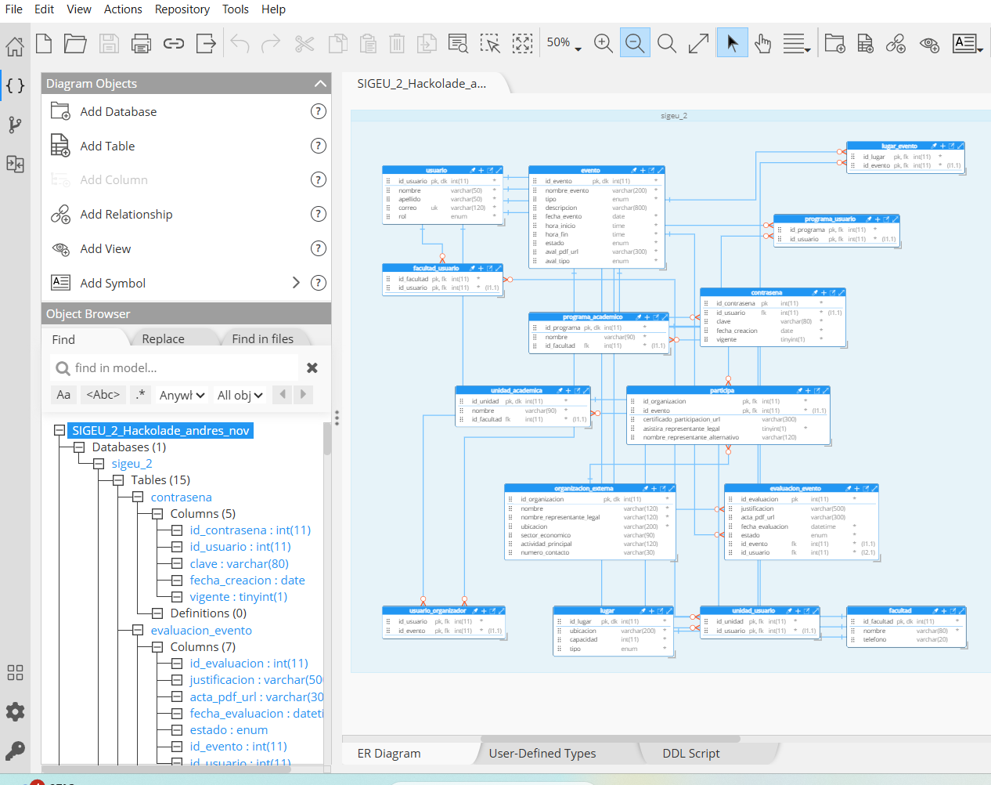
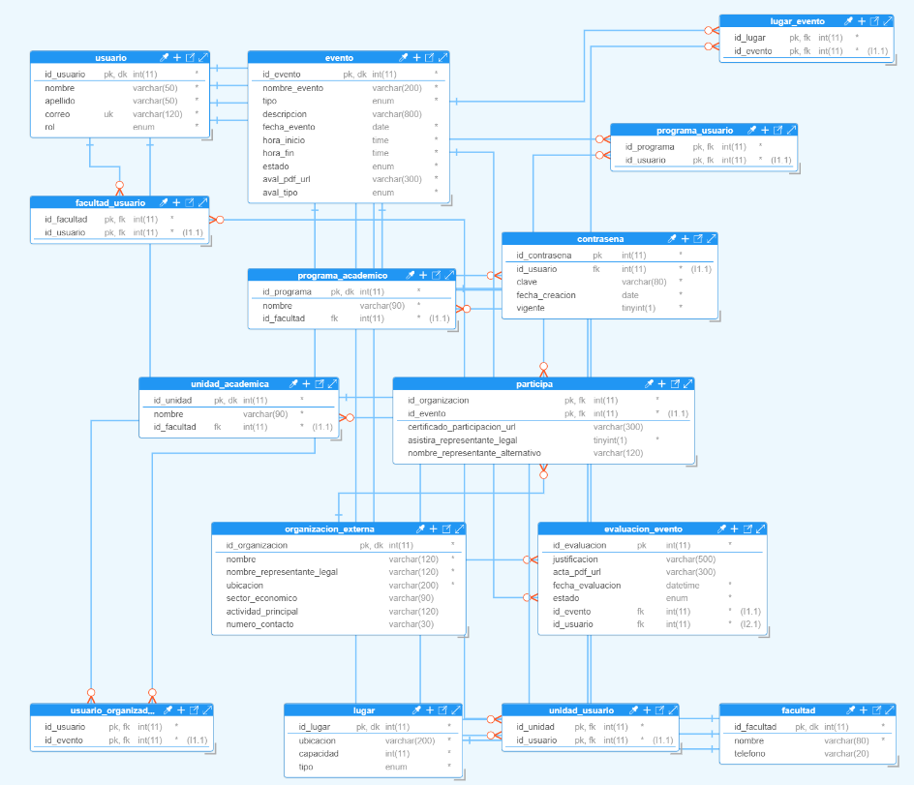
NOTA: VER DETALLE DE MODELADO EN HACKOLADE EN EL ARCHIVO ADJUNTO:

SIGEU_2_DOCUMENTACION_MODELADO_Hackolade.pdf

2. CREAR BASE DATOS SEGÚN MODELADO.
Esto se hace desde Mongo DB compas, ejecutando el contenido del archivo:
sigeu_2_PARA_MONGO.txt

Se copia todo su contenido a la Shell y se presiona enter.
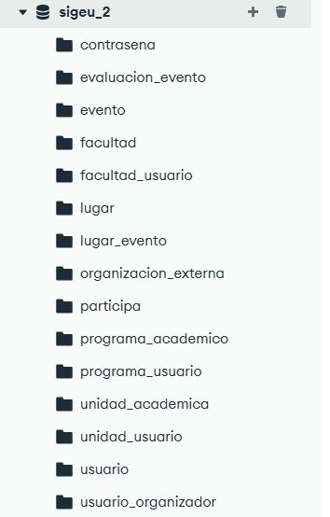

3. EMULAR LOS TRIGER EN MONGO DB.

MongoDB no maneja triggers en el motor como los RDBMS tradicionales (MySQL, PostgreSQL). Pero sí permite replicar la lógica de negocio mediante funciones JavaScript ejecutadas en el servidor.

Por tanto para este ejercicio, creamos 4 funciones:
Trigger 1 – crearUsuario()
- Valida dominio @uao.edu.co
- Valida roles permitidos
- Inserta usuario limpio
Emula un “BEFORE INSERT” en SQL.

Trigger 2 – asignarUsuarioAPrograma()
- Solo estudiantes pueden pertenecer a un programa
Emula una restricción de integridad.

Trigger 3 – registrarOrganizadorEvento()
- Solo docentes o estudiantes pueden organizar eventos
Emula regla de rol.

Trigger 4 – evaluarEvento()
- Solo secretarios pueden evaluar
- Solo secretarios de LA MISMA FACULTAD del evento
- Inserta evaluación
- Actualiza estado del evento
Emula un “AFTER INSERT” y un “BEFORE UPDATE” en SQL.

Como lo comentamos anteriormente, se emulan las reglas de negocio para que el sistema sea más funcional; esto se logra a través de la creación de funciones que son llamadas desde Mongo. Esto se realiza después de crear la BD, y desde la Shell de Mongo DB se copia todo el contenido del archivo:

sigeu_2_triggers.js

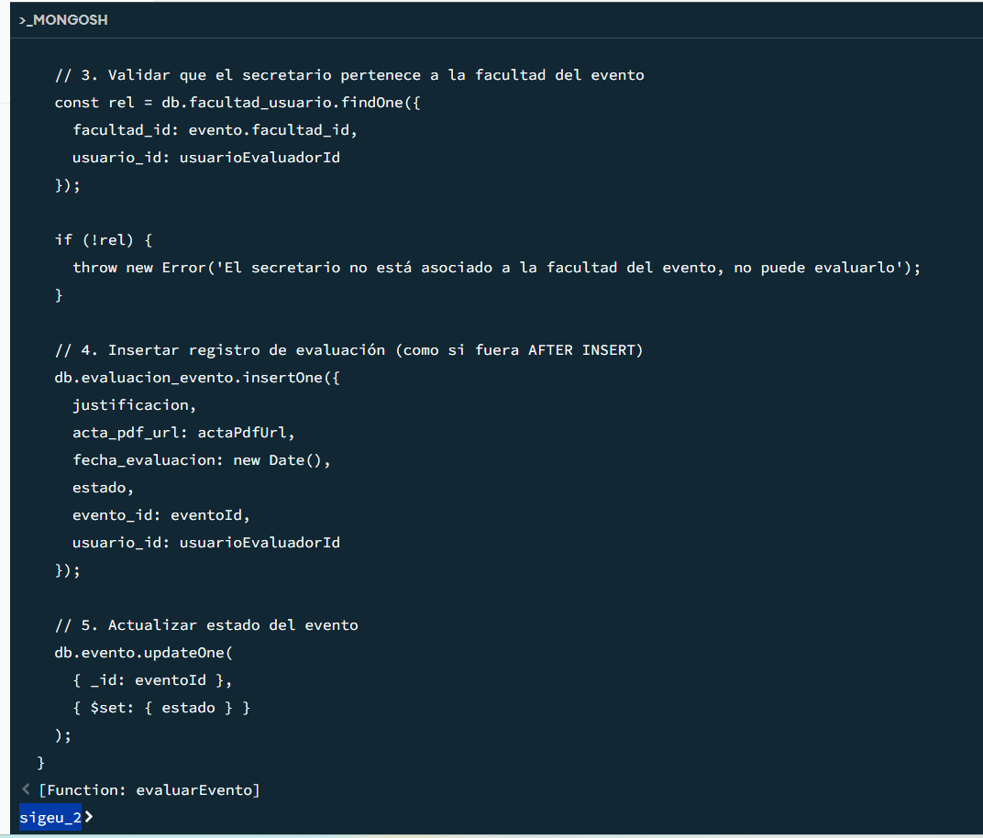
La otra opción es desde mongosh:
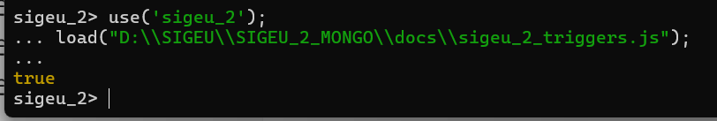
para validar que son funcionales, ejecutamos la siguiente orden desde la Shell:

typeof evaluarEvento
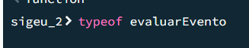
En este caso verificamos la función evaluar evento.

Ahora, si queremos validar todas las funciones, se hace a través del siguiente comando:
Sigue_2>typeof crearUsuario
typeof asignarUsuarioAPrograma
typeof registrarOrganizadorEvento

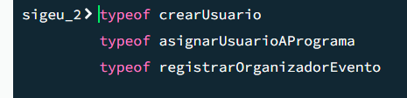

Devuelve “function” indicando que se ejecutaron bien.
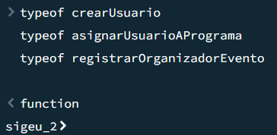

4. INGRESO DE DATOS DE PRUEBA
Para terminar de verificar las fuciones y validación del dominio, el sistema nos muestra algunas advertencias como las siguientes, cuando creamos datos:
“Error: El correo debe ser del dominio @uao.edu.co”

Para crear los datos ejutamos en la Shell, el escrit:
sigeu_2_datos_prueba.js

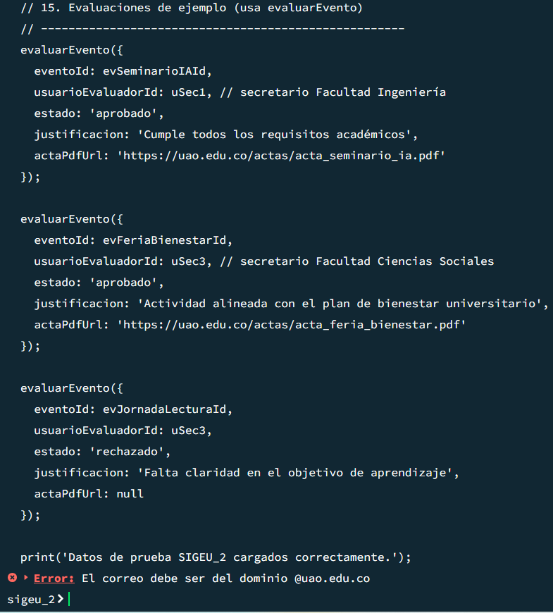

Para ver que datos se ingresaron ejecutamos:
[
'facultad',
'unidad_academica',
'programa_academico',
'usuario',
'lugar',
'evento',
'organizacion_externa',
'programa_usuario',
'unidad_usuario',
'facultad_usuario',
'usuario_organizador',
'lugar_evento',
'participa',
'evaluacion_evento'
].forEach(c => {
print(c, ':', db.getCollection(c).countDocuments());
});

En este caso (practica), los resultados fueron los siguientes:
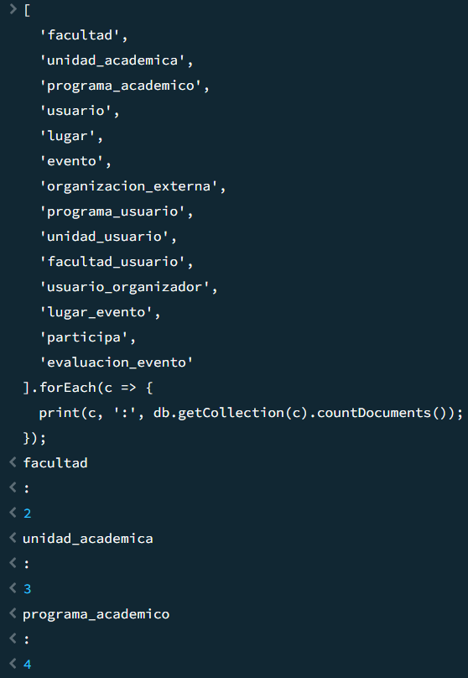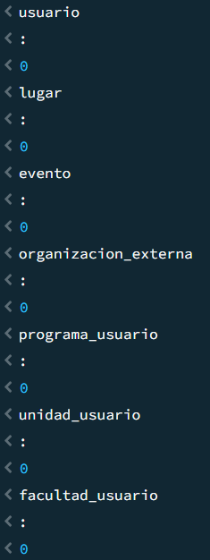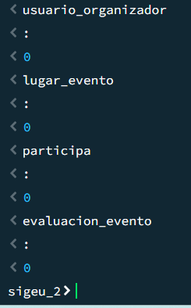
Solo se crearon los siguietes registros:
facultad : 2
unidad_academica : 3
programa_academico : 4

Por tanto como practica, limpiamos las colecciones:

use('sigeu_2');

db.usuario.deleteMany({});
db.contrasena.deleteMany({});
db.programa_usuario.deleteMany({});
db.unidad_usuario.deleteMany({});
db.facultad_usuario.deleteMany({});
db.lugar.deleteMany({});
db.evento.deleteMany({});
db.usuario_organizador.deleteMany({});
db.lugar_evento.deleteMany({});
db.organizacion_externa.deleteMany({});
db.participa.deleteMany({});
db.evaluacion_evento.deleteMany({});

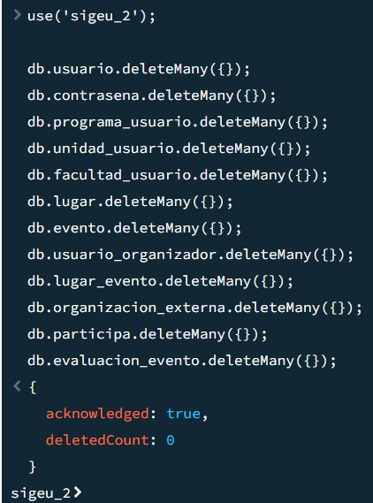

Luego volvermos a cargar los triger-
- Coentamos a la base de datos desde mongo sh y ejecutamos la emulacionde trigers
  - 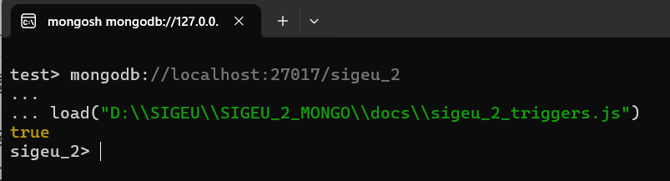
- Probamos que se ejecutaron bien las fuciones

  - 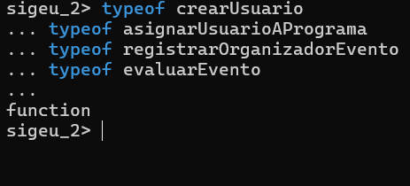

Otra opción desde mongosh:

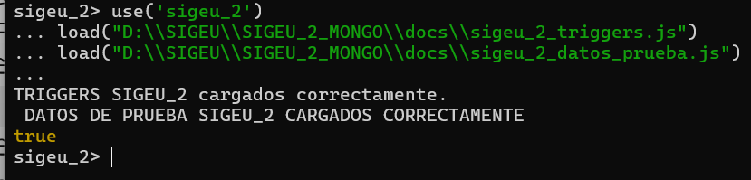

Validacion de registros creados:
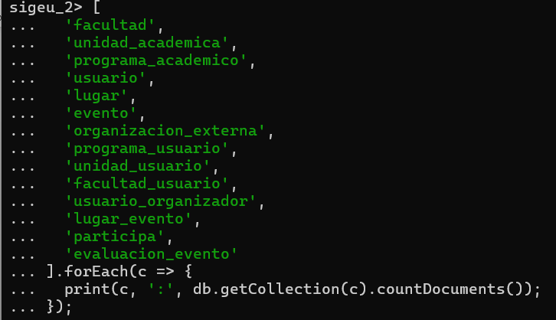
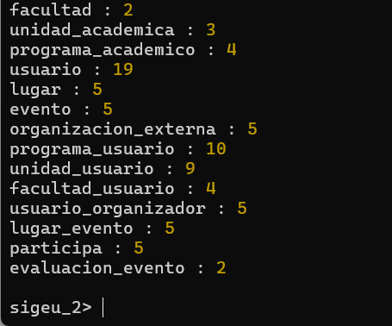

5. API REST BACKEND

5.1 ESTRUCTURA DEL BACKEND
Ruta raíz: D:\SIGEU\SIGEU_2_MONGO

SIGEU_2_MONGO/
│
└─docs
├─ requirements.txt
├─ .env
└─ src/
├─ main.py
├─ db/
├─ models/
├─ crud/
└─ routes/

5.1.1 Carpeta docs/ – Documentos, scripts y recursos del proyecto

Carpeta / Archivo | Función dentro del proyecto
docs/ | Carpeta principal del proyecto MongoDB; contiene el modelado, scripts de creación, triggers, datos de prueba, CRUD y agregaciones.
1. MODELADO/ | Carpeta que contiene el MER/MR generado en Hackolade y su documentación.
SIGEU_2_DOCUMENTACION_MODELADO_Hackolade.pdf | Documento formal del modelado.
SIGEU_2_Hackolade_andres_nov.hck.json | Archivo del modelo en Hackolade; permite abrir y editar el MER/MR con las entidades y relaciones.
2. CREAR_BD/ | Scripts usados para crear la base en MongoDB con validaciones.
sigeu_2_PARA_MONGO.txt | Script que contiene todos los $jsonSchema para crear colecciones e índices en MongoDB.
3. TRIGGERS_EMULADOS/ | Carpeta que contiene las funciones que simulan los triggers en MongoDB.
sigeu_2_triggers.js | Script que define las funciones tipo trigger: crearUsuario(), asignarUsuarioAPrograma(), registrarOrganizadorEvento(), evaluarEvento().
4. DATOS_PRUEBA/ | Carpeta con el script que llena la BD con datos reales.
sigeu_2_datos_prueba.js | Crea facultades, usuarios, eventos, organizaciones, relaciones y evaluaciones. Asegura 20 usuarios, 5 eventos, etc.
5. CRUD/ | Carpeta con código de consulta en formato .txt, usado como demostración de CRUD manual desde MongoShell.
CODIGO_CRUD_…txt | 18 archivos de CRUD manual: crear usuario, leer todos, filtrar por rol, actualizar, eliminar, CRUD de eventos, organizaciones, relaciones, etc. Son consultas de ejemplo, no código de FastAPI.
6. AGREGACIONES/ | Carpeta con pipelines MongoDB para reportes y análisis.
AGREGACION-EVENTOS_POR_FACULTAD.txt | Pipeline que agrupa eventos por facultad.
AGREGACION-TOTAL_USUARIOS_POR_ROL.txt | Cuenta usuarios por rol.
AGREGACION-ORG_EXTERNAS_ENV_REP_LEGAL.txt | Reporta organizaciones por representante.
AGREGACION-EVENTOS_EVALUADOS_SECRETARIO.txt | Lista eventos evaluados por un secretario.
7. CONSULTAS_VERIFICACION/ | Consultas rápidas para confirmar integridad de la BD.
CONSULTA_VERIFICACION-ESTUDIANTES_ING.txt | Verifica usuarios por programa.
CONSULTA_VERIFICACION-EVENTOS_EN_REVISION.txt | Busca eventos cuyo estado es "en_revision".
CONSULTA_VERIFICACION-FACULTAD_CON_MAS_EVENTOS.txt | Muestra agrupación para ver qué facultad genera más eventos.
PASO_A_PASO_EJECUCION_PROYECTO_FINAL_MONGO_DB.docx | Documento narrativo para sustentación: paso a paso del proyecto en MongoDB.

5.1.2. Carpeta src/ – Backend FastAPI (API REST)

Carpeta / Archivo | Función
src/ | Carpeta raíz del backend FastAPI. Aquí está todo el API REST.
src/db/ | Contiene la conexión a MongoDB.
client.py | Configura motor.AsyncIOMotorClient y la conexión a la BD sigeu_2. Es el archivo encargado de conectar FastAPI con tu base de datos real.
src/models/ | Definición de modelos Pydantic para request/response.
objectid.py | Clase PyObjectId para manejar _id de MongoDB en FastAPI. Convierte ObjectId : String.
usuario.py | Modelo de Usuario (rol, correo, nombre, etc.). Incluye reglas como formato de correo.
facultad.py | Modelo para facultad (nombre, teléfono).
unidad_academica.py | Modelo de unidad académica (nombre, facultad_id).
programa_academico.py | Modelo de programa académico (nombre, facultad_id).
lugar.py | Modelo de lugar del evento (ubicación, tipo, capacidad).
evento.py | Modelo de evento (nombre, fechas, estado, aval, lugar, facultad_id).
organizacion_externa.py | Modelo de organización externa (representante, sector, contacto, etc.).
src/crud/ | Contiene la lógica CRUD real de FastAPI.
usuario_crud.py | Crear, leer, actualizar y eliminar usuarios en MongoDB usando Motor.
facultad_crud.py | CRUD de facultad.
unidad_academica_crud.py | CRUD de unidad académica.
programa_academico_crud.py | CRUD de programas académicos.
lugar_crud.py | CRUD de lugares.
evento_crud.py | CRUD completo de eventos.
organizacion_externa_crud.py | CRUD de organizaciones externas.
src/routes/ | Endpoints REST de FastAPI.
usuario_router.py | Expone /usuarios: GET, POST, PUT, DELETE.
facultad_router.py | Expone /facultad.
unidad_academica_router.py | Expone /unidad-academica.
programa_academico_router.py | Expone /programa-academico.
lugar_router.py | Expone /lugar.
evento_router.py | Expone /eventos.
organizacion_externa_router.py | Expone /organizacion-externa.
main.py | Punto de entrada de FastAPI. Registra todos los routers y define la raíz /.

5.1.3 Archivos Adicionales
Archivo | Función
.env | Variables de entorno (MONGO_URI, MONGO_DB).
requirements.txt | Lista de dependencias: FastAPI, Motor, Uvicorn, Pydantic, python-dotenv.

5.2 EJECUCION ENTORNO VIRTUAL
- Instalar virtualenv
  - pip install virtualenv
- Crea el entorno virtual
  - py -3.11 -m venv sigeu2_venv
- Activa el entorno
  - sigeu2_venv\Scripts\activate
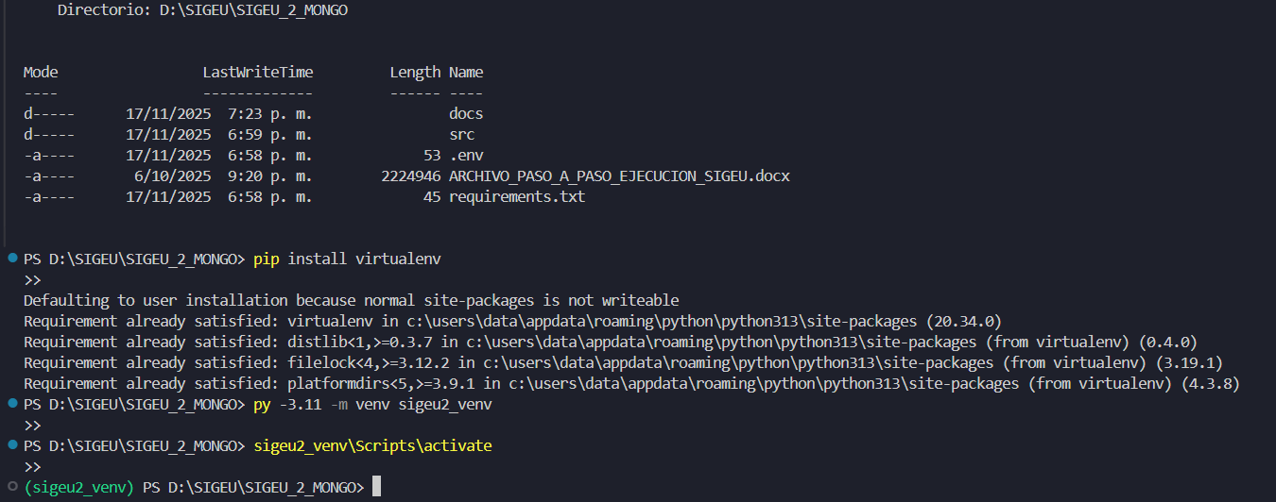

5.3 INSTALAR DEPENDENCIAS DEL BACKEND

- Actualizar pip
  - python -m pip install --upgrade pip
- Instalar todo desde requirements.txt
  - pip install -r requirements.txt
- pip install email-validator

5.4 REVISAR EL ARCHIVO .env

MONGO_URI=mongodb://localhost:27017
MONGO_DB=sigeu_2

5.5 VERIFICAR LA CONEXIÓN EN src/db/client.py

from motor.motor_asyncio import AsyncIOMotorClient
from dotenv import load_dotenv
import os

load_dotenv()

MONGO_URI = os.getenv("MONGO_URI", "mongodb://localhost:27017")
MONGO_DB = os.getenv("MONGO_DB", "sigeu_2")

client = AsyncIOMotorClient(MONGO_URI)
db = client[MONGO_DB]

5.6 LEVANTAR EL BACKEND CON UVICORN

- uvicorn src.main:app –reload
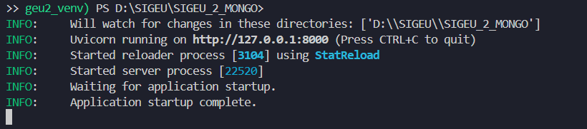

5.7 ABRIR SWAGGER UI Y VERIFICAR ENDPOINTS

- http://127.0.0.1:8000/docs

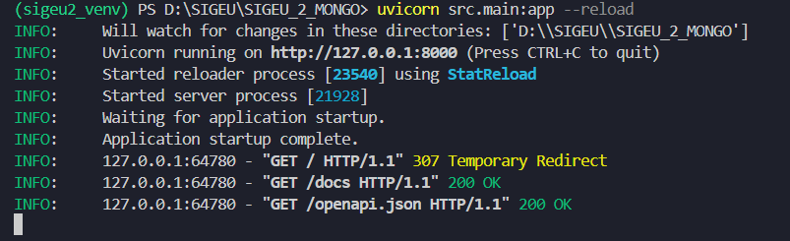

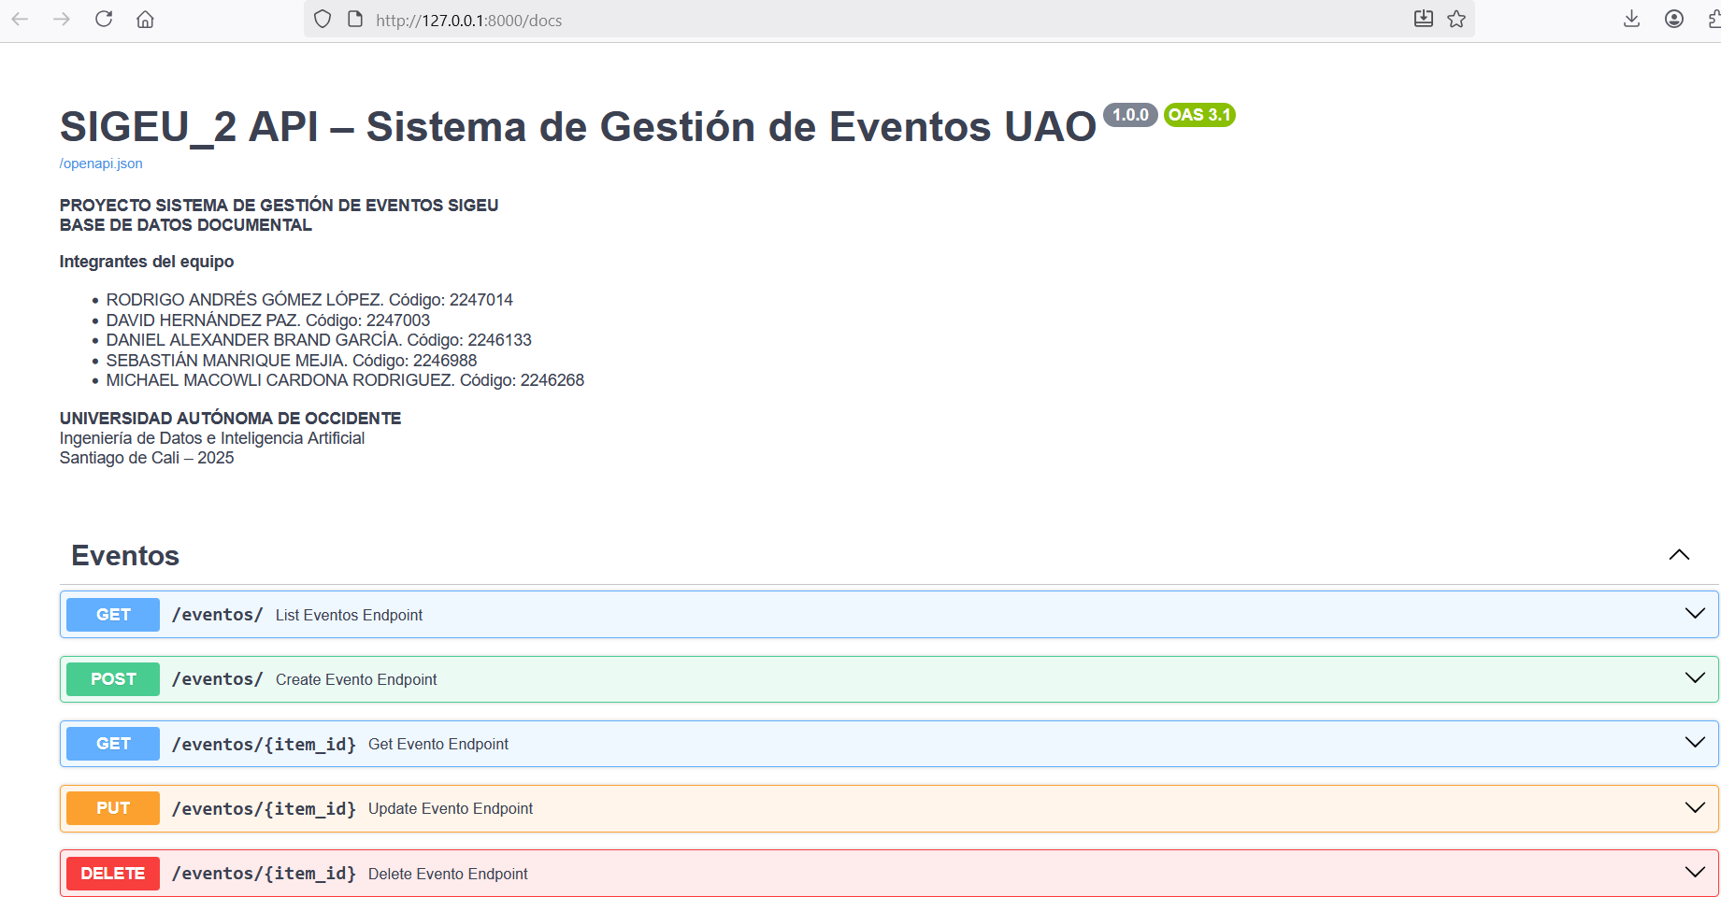

PRUEBA DE EVENTOS
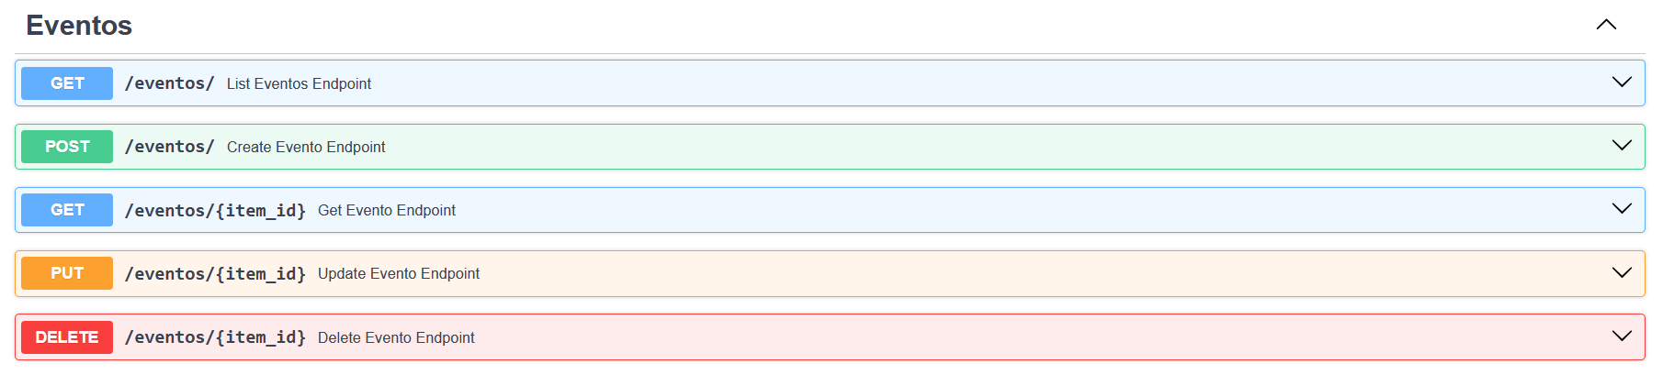

Listar todos los eventos (GET /eventos/)

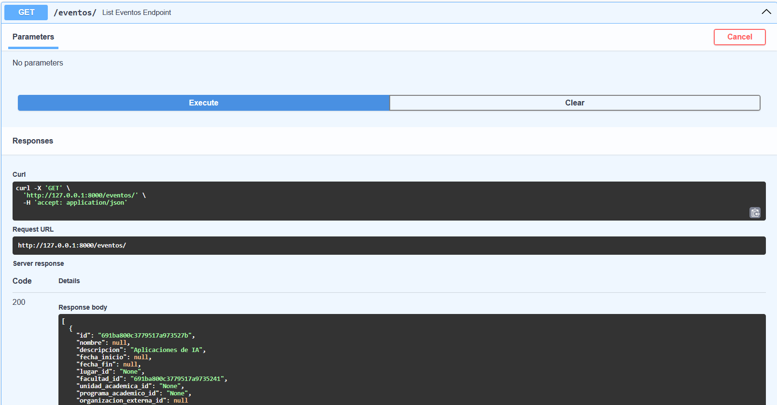

Crear Evento Endpoint

- Antes de crear: conseguir IDs válidos, para ello necesitamos usar ObjectId reales de las colecciones relacionadas; para lo anterior ejecutamos este código en mongosh:
use('sigeu_2');

// Lugares
db.lugar.find({}, { _id:1, nombre:1 }).pretty();

// Facultades
db.facultad.find({}, { _id:1, nombre:1 }).pretty();

// Unidades académicas
db.unidad_academica.find({}, { _id:1, nombre:1 }).pretty();

// Programas académicos
db.programa_academico.find({}, { _id:1, nombre:1 }).pretty();

// Organizaciones externas (opcional)
db.organizacion_externa.find({}, { _id:1, nombre:1 }).pretty();

Y esta es la salida:
[
{ _id: ObjectId('691ba800c3779517a973528a'), nombre: 'TechEdu SAS' },
{
_id: ObjectId('691ba800c3779517a973528b'),
nombre: 'DataLab Consulting'
},
{
_id: ObjectId('691ba800c3779517a973528c'),
nombre: 'Emprendimientos Futuro'
},
{ _id: ObjectId('691ba800c3779517a973528d'), nombre: 'Deportes UAO' },
{
_id: ObjectId('691ba800c3779517a973528e'),
nombre: 'EcoCircular ONG'
}
]

Organizaciones externas (por ejemplo):
TechEdu SAS : 691ba800c3779517a973528a
DataLab Consulting : 691ba800c3779517a973528b
Emprendimientos Futuro : 691ba800c3779517a973528c
Deportes UAO : 691ba800c3779517a973528d
EcoCircular ONG : 691ba800c3779517a973528e

Salidas a modo general:
sigeu_2> db.lugar.find({}, { _id:1, nombre:1 }).pretty();
[
{ _id: ObjectId('691ba800c3779517a9735276') },
{ _id: ObjectId('691ba800c3779517a9735277') },
{ _id: ObjectId('691ba800c3779517a9735278') },
{ _id: ObjectId('691ba800c3779517a9735279') },
{ _id: ObjectId('691ba800c3779517a973527a') }
]

sigeu_2> db.facultad.find({}, { _id:1, nombre:1 }).pretty();
[
{
_id: ObjectId('691ba800c3779517a9735241'),
nombre: 'Facultad de Ingeniería'
},
{
_id: ObjectId('691ba800c3779517a9735242'),
nombre: 'Facultad de Ciencias Económicas'
}
]

sigeu_2> db.unidad_academica.find({}, { _id:1, nombre:1 }).pretty();
[
{
_id: ObjectId('691ba800c3779517a9735243'),
nombre: 'Unidad Académica Ingeniería de Sistemas'
},
{
_id: ObjectId('691ba800c3779517a9735244'),
nombre: 'Unidad Académica Ingeniería Industrial'
},
{
_id: ObjectId('691ba800c3779517a9735245'),
nombre: 'Unidad Académica Administración de Empresas'
}
]

sigeu_2> db.programa_academico.find({}, { _id:1, nombre:1 }).pretty();
[
{
_id: ObjectId('691ba800c3779517a9735246'),
nombre: 'Ingeniería de Sistemas'
},
{
_id: ObjectId('691ba800c3779517a9735247'),
nombre: 'Ingeniería Industrial'
},
{
_id: ObjectId('691ba800c3779517a9735248'),
nombre: 'Administración de Empresas'
},
{
_id: ObjectId('691ba800c3779517a9735249'),
nombre: 'Contaduría Pública'
}
]

sigeu_2> db.organizacion_externa.find({}, { _id:1, nombre:1 }).pretty();
[
{ _id: ObjectId('691ba800c3779517a973528a'), nombre: 'TechEdu SAS' },
{
_id: ObjectId('691ba800c3779517a973528b'),
nombre: 'DataLab Consulting'
},
{
_id: ObjectId('691ba800c3779517a973528c'),
nombre: 'Emprendimientos Futuro'
},
{ _id: ObjectId('691ba800c3779517a973528d'), nombre: 'Deportes UAO' },
{
_id: ObjectId('691ba800c3779517a973528e'),
nombre: 'EcoCircular ONG'
}
]

Con los datos anteriores verificados, se crea un json de referencia para crear un nuevo evento:
{
"nombre": "Foro de Innovación en Ingeniería",
"descripcion": "Evento de prueba creado desde Swagger para validar el CRUD con MongoDB.",
"fecha_inicio": "2025-03-20T09:00:00",
"fecha_fin": "2025-03-20T12:00:00",
"lugar_id": "691ba800c3779517a9735276",
"facultad_id": "691ba800c3779517a9735241",
"unidad_academica_id": "691ba800c3779517a9735243",
"programa_academico_id": "691ba800c3779517a9735246",
"organizacion_externa_id": "691ba800c3779517a973528a"
}

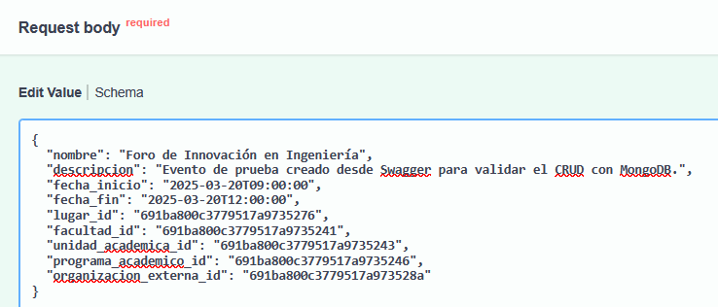
Respuesta correcta: 201 created

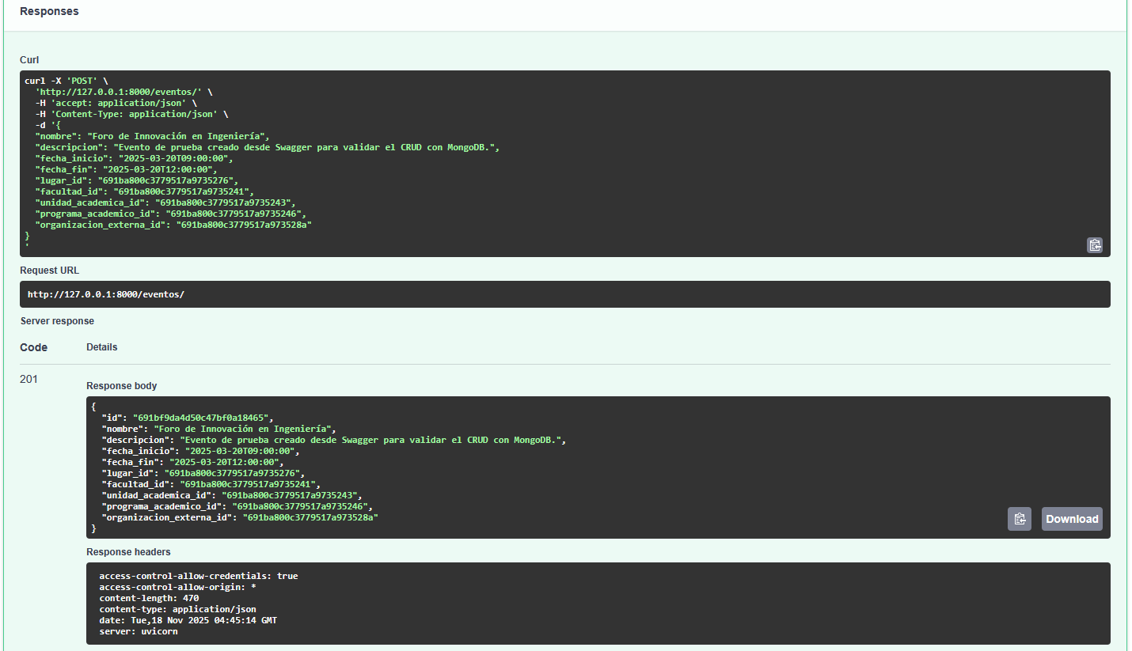
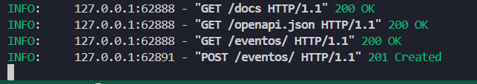
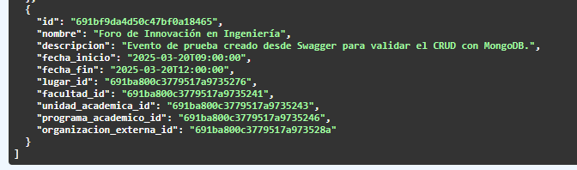

5.7.1.3 Consultar por Id el evento creado

Para este ejemplo usamos el Id del evento creado: 691bf9da4d50c47bf0a18465
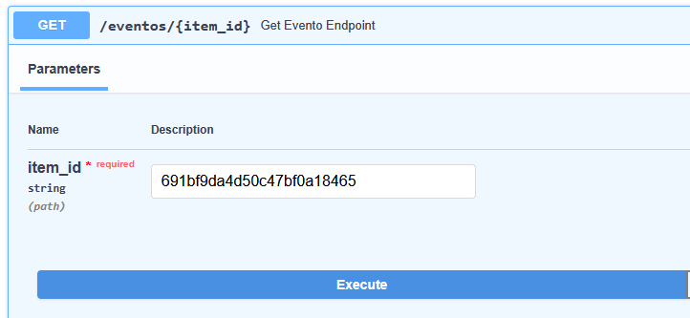
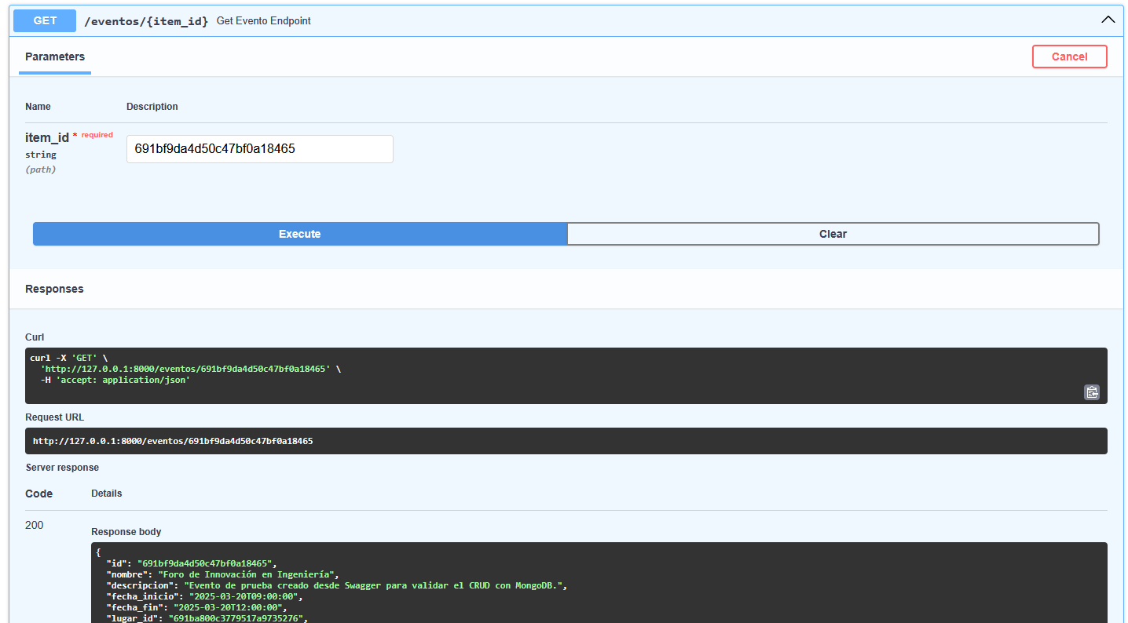

5.7.1.4 Actualizar evento por id.

Para este ejemplo tomamos el evento que creamos anteriormente, con su id: 691bf9da4d50c47bf0a18465. En este caso, cambiamos el nombre, la descripción y las fechas (aunque se podría cambiar solo una parte del evento):
{
"nombre": "Foro de Innovación en Ingeniería - Versión Actualizada",
"descripcion": "Evento actualizado para probar el endpoint PUT. Incluye nuevas ponencias sobre IA y Analítica de Datos.",
"fecha_inicio": "2025-03-21T08:00:00",
"fecha_fin": "2025-03-21T12:30:00",
"lugar_id": "691ba800c3779517a9735276",
"facultad_id": "691ba800c3779517a9735241",
"unidad_academica_id": "691ba800c3779517a9735243",
"programa_academico_id": "691ba800c3779517a9735246",
"organizacion_externa_id": "691ba800c3779517a973528a"
}

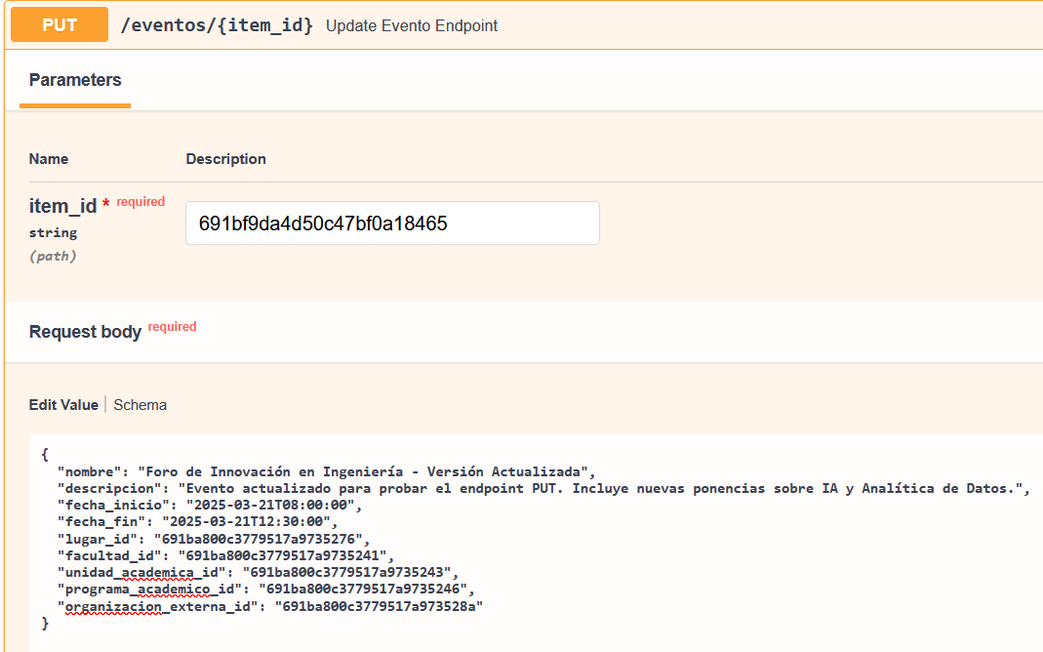

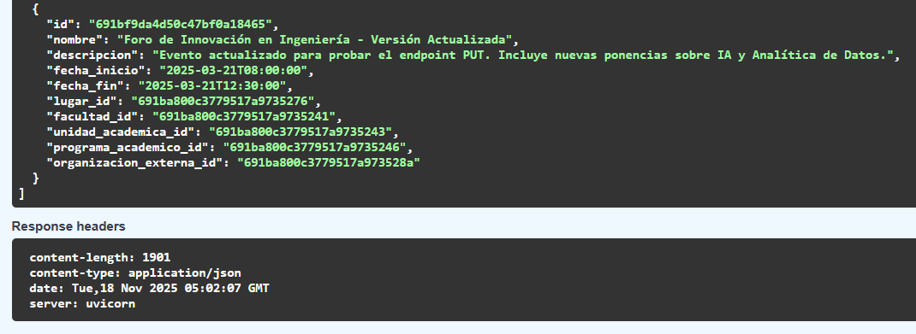

5.7.1.5 Eliminar evento por id.

Usaremos para este punto, el evento que creamos, con el id: 691bf9da4d50c47bf0a18465
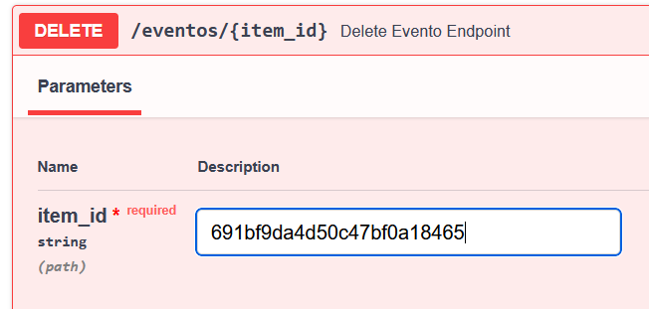
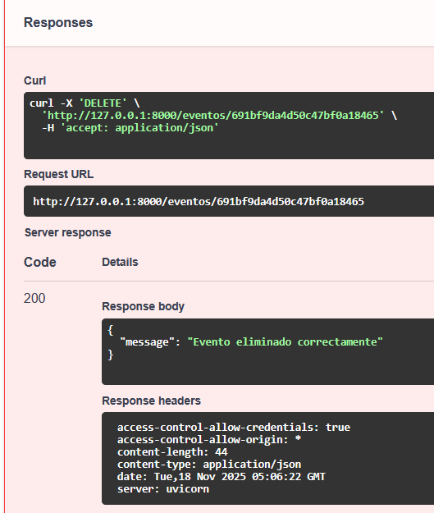
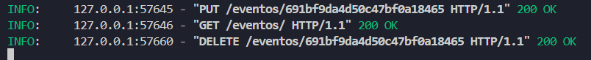

5.7.1.5 VALIDAR CREACION DE EVENTO POR ROL

{
"creador_id": "691ba800c3779517a9735254",
"nombre": "Seminario de Analítica Educativa",
"descripcion": "Evento de prueba creado por docente",
"fecha_inicio": "2025-11-20T09:00:00",
"fecha_fin": "2025-11-20T11:00:00",
"lugar_id": "691ba800c3779517a9735276",
"facultad_id": "691ba800c3779517a9735241",
"unidad_academica_id": "691ba800c3779517a9735243",
"programa_academico_id": "691ba800c3779517a9735246",
"organizacion_externa_id": "691ba800c3779517a973528a"
}
ESTE FUNCIONA BIEN

{
"creador_id": "691ba800c3779517a973525c",
"nombre": "Seminario de Analítica Educativa-POR SECRETARIA",
"descripcion": "Evento de prueba creado por docente",
"fecha_inicio": "2025-11-20T09:00:00",
"fecha_fin": "2025-11-20T11:00:00",
"lugar_id": "691ba800c3779517a9735276",
"facultad_id": "691ba800c3779517a9735241",
"unidad_academica_id": "691ba800c3779517a9735243",
"programa_academico_id": "691ba800c3779517a9735246",
"organizacion_externa_id": "691ba800c3779517a973528a"
}

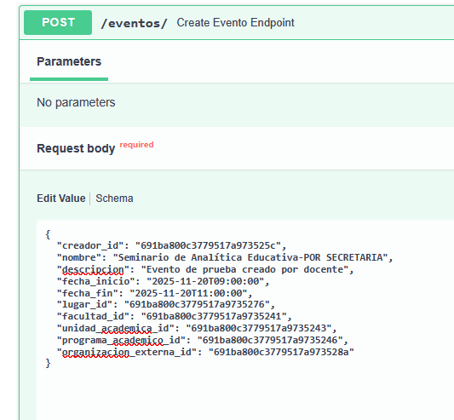
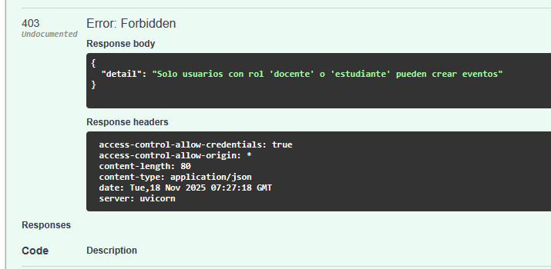
ESTE SACA UN ERROR

5.7.2 PRUEBA DE USUARIOS

5.7.2.1 Listar usuarios
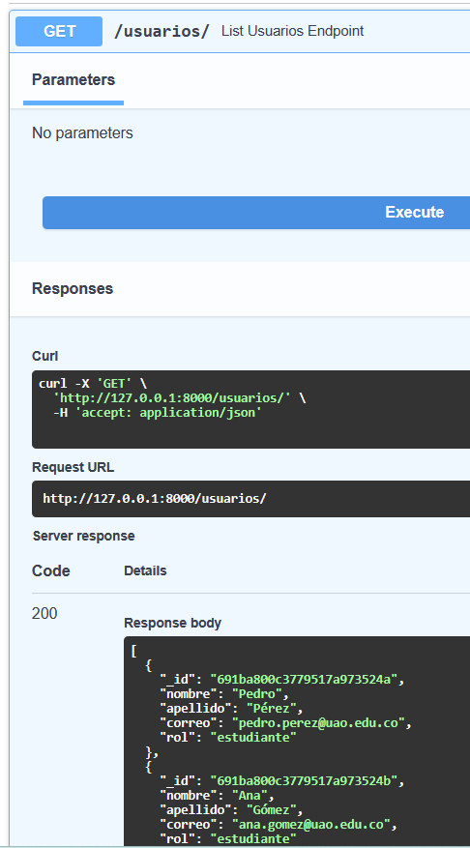

5.7.2.2 Crear usuarios

{
"nombre": "Freddy Andrés",
"apellido": "Gómez",
"correo": "freddy.gomez@uao.edu.co",
"rol": "estudiante"
}

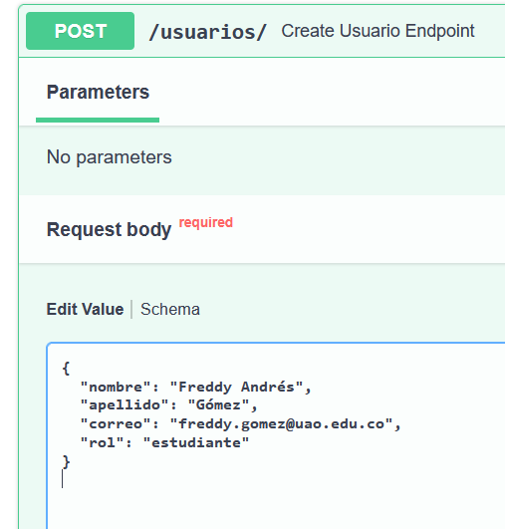
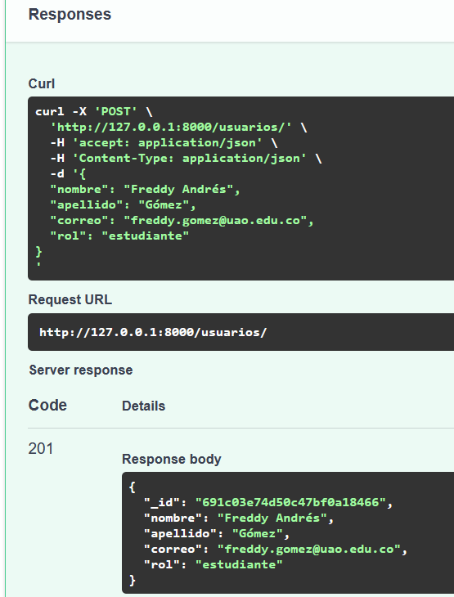
Respuesta: 201 created

5.7.2.3 Consultar usuarios

Id del usuario creado: 691c03e74d50c47bf0a18466
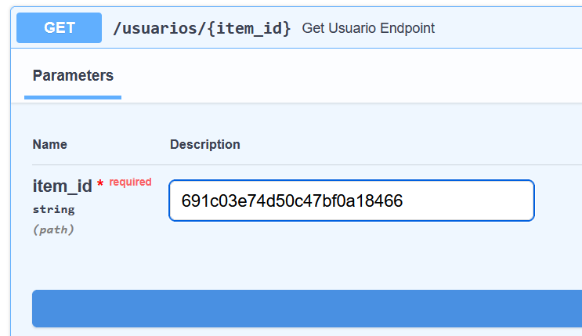

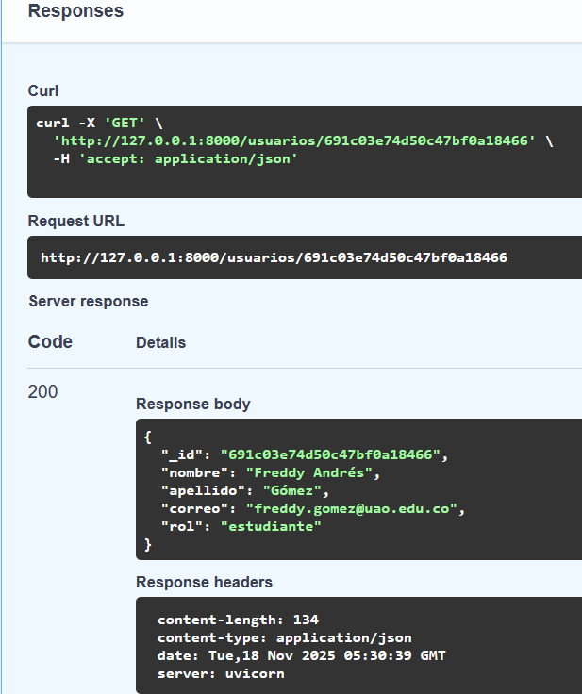
Respuesta: 200 Ok

5.7.2.4 Actualizar usuarios
Id: 691c03e74d50c47bf0a18466
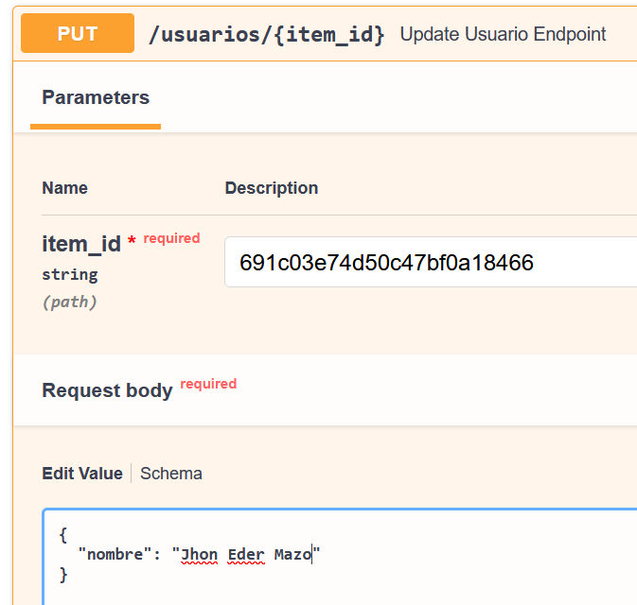
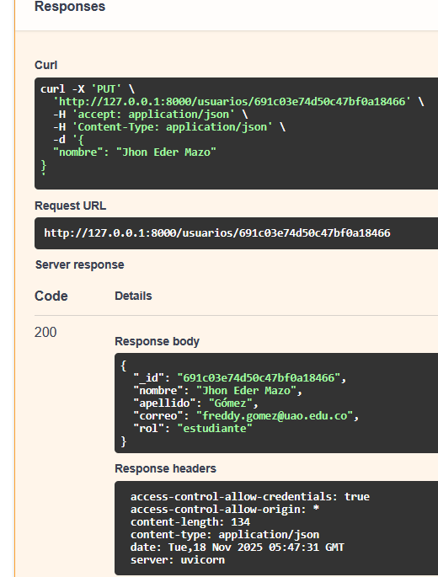

5.7.2.5 Eliminar usuarios
Id: 691c03e74d50c47bf0a18466
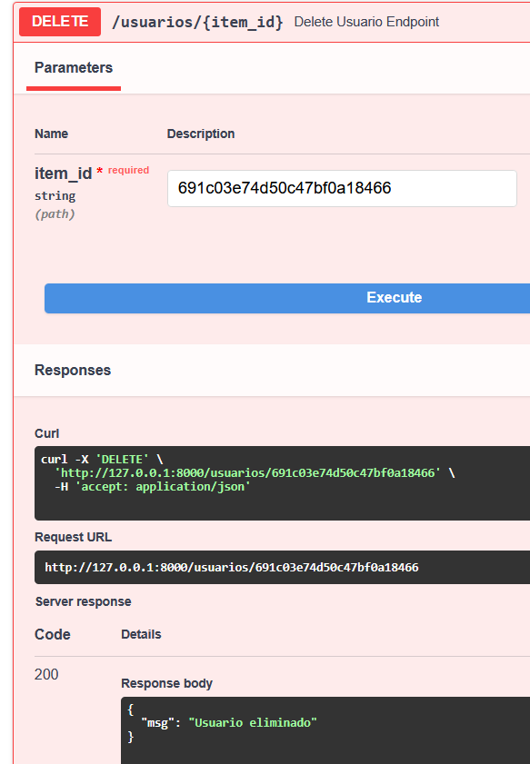

5.7.3 PRUEBA DE FACULTADES

5.7.3.1 Listar facultades
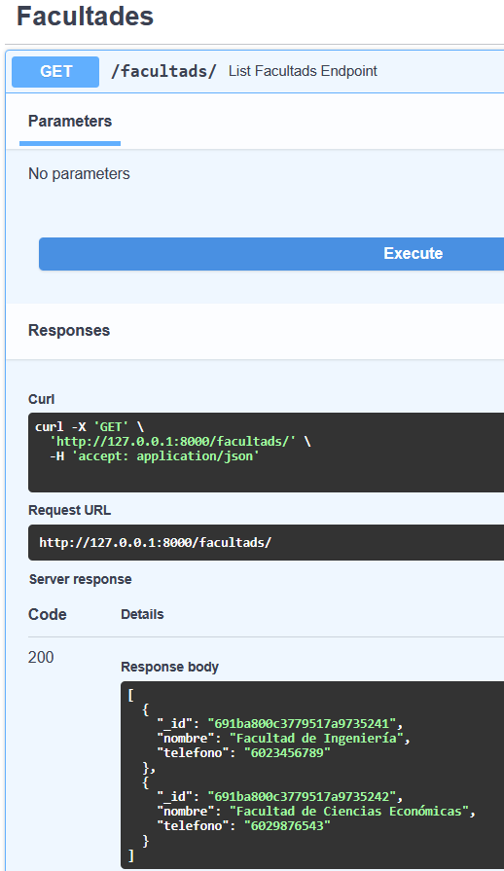

5.7.3.2 Crear facultades

{
"nombre": "Facultad de Ciencias Sociales y Humanas",
"telefono": "6025551234"
}

5.7.3.3 Consultar facultades
Id de la facultad creada: 691c0e3a4d50c47bf0a18469
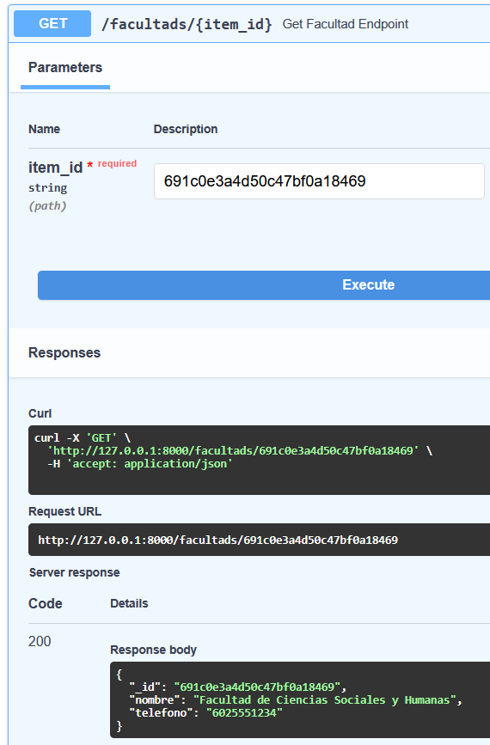

5.7.3.4 Actualizar facultades
Id de la facultad creada: 691c0e3a4d50c47bf0a18469
{
"nombre": "Facultad de Artes, Humanidades y Diseño 3D"
}

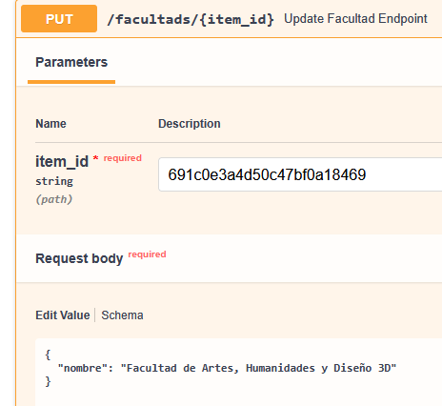
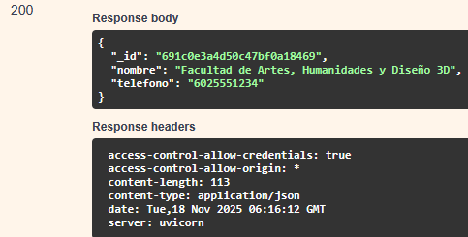

5.7.3.5 Eliminar facultades
Id a eliminar: 691c0e3a4d50c47bf0a18469

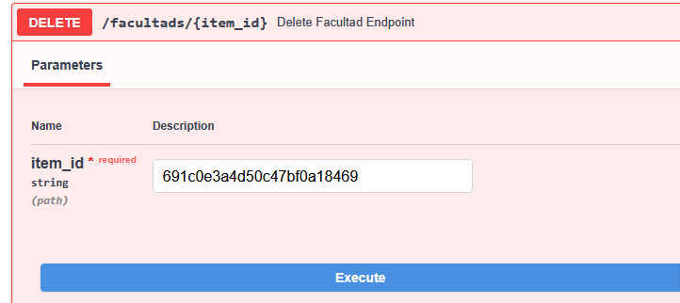
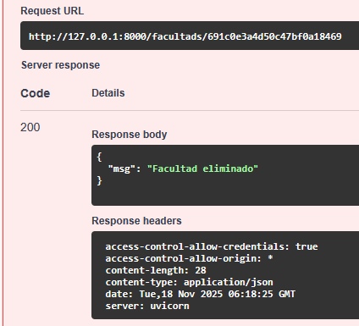

ANEXO 2. ACCESO GITHUB – BACKEND

https://github.com/davidhernandezp-dotcom/Proyecto-sigeu_2

ANEXO 3. ACCESO PRUEBAS POSTMAN

https://andresgomezdoctorado-8529723.postman.co/workspace/andres-gomez's-Workspace~25a1ed28-155c-4f0f-8243-ddf433ed08ec/collection/49033182-3c0f62d8-68e1-48f7-97e5-8c46d3e3771f?action=share&creator=49033182&active-environment=49033182-d9c4618b-a1d6-43fe-892b-1dbf047b8f7a

